评分表
姓名 | 内容 | 分值
- 主题与内容（20分） | 主题鲜明，题材合适，内容能很好为主题服务
- 主题与内容（20分） | 页面具有较强的个人设计创意,色彩搭配鲜明,内容布局合理
2、常规技术(50分) | 页面布局合理，页面内容清晰明了，在页面中，插入文字、图片、表格、表单、超级链接、多媒体等各种对象，网页中部分页面可应用行为或者网页特效
2、常规技术(50分) | 表单、数据库操作技术
2、常规技术(50分) | Jsp、Servlet技术
- 其他技术(10分) | 有特色的结束，如有自己制作的动画、JS脚本特效等
4、作业设计报告(20分) | 项目文档内容详细完整、结构清晰、提交文件名正确

打印说明:
- 小组成员每人单独打印一份，在第一列表头中填写姓名；
- 作业答辩时，将评分表装订在作业设计报告前面。

WEB程序设计大作业

学院：计算机与人工智能学院 班级：计工本2403学号：202411000519姓名： 靳科研
分工说明：

主题:
基于 Servlet与JSP的毕业照管理系统java web应用

使用技术:
Servlet + JSP + Java Bean + MySQL

文档说明
文件夹：

目录
1 绪论 3
1.1 课题背景 3
1.2 发展方向 3
1.3 研究意义 3
1.4 研究内容 3
1.5 主要问题 3
1.6 本文内容 3
2 相关技术 3
2.1 PHP 3
2.2 MySQL 3
2.3 JavaScript 3
2.4 HTML 3
2.5 CSS 3
2.6 MVC模式 3
2.7 相关技术在微博开发中的作用 3
2.8 本章小结 3
3 需求分析 3
3.1 开发环境 3
3.2 数据流图 3
3.3 数据字典 3
3.3.1 数据项 错误！未定义书签。
3.3.2 数据结构 3
3.3.3 数据流 3
3.3.4 数据存储 3
3.3.5 处理过程 3
3.4 功能需求分析 3
3.4.1 市场分析 3
3.4.2 功能分析 3
3.5 本章小结 3
4 总体设计 3
4.1 系统总体功能结构 3
4.2 前台功能模块设计 3
4.2.1 微博功能模块 3
4.2.2 数据库管理模块 3
4.3 本章小结 3
5 数据库设计 3
5.1 简介 3
5.2 概念结构设计 3
5.2.1 实体属性图 3
5.2.2 微博系统E-R图 3
5.3 逻辑结构设计 3
5.3.1 关系模式 3
5.4 物理结构设计 3
5.4.1 详细数据表设计 3
5.4.2 数据表关系图 3
5.5 本章小结 3
6 详细设计 3
6.1 界面演示 3
6.2 代码演示 3
7 总结 3

1绪论

1.1 课题背景
“微博”是自2010年兴起的一种全新型的社交方式，是随着移动互联网兴起而被大家所接受和喜爱的全新的社交方式。微博是一个基于用户关系的信息分享、传播以及获取的平台。用户可以通过手机、电脑、网站等多平台使用，以仅仅140个文字的更新信息，实现用户身边的实时信息的分享与传播。
最早也是最著名的微博是美国的twitter。他出现于2006年，是由blogger创始人埃文·威廉姆斯创建的公司所作。而国内的第一家微博网站，则是由校内网起家的王兴所创建的饭否网。微博出现的时间非常早，但是国内的微博真正发展起来的时间却是2010年。苹果公司生产的iphone，开创了无线互联的新时代，微博正是借着这股东风而发展起来。而国内的微博，在腾讯和新浪等公司的推动下，飞快的被国人了解与接受，成为了当代最新颖的社交方式。
而随着HTML5、云计算等新技术的发展，更为微博添加了新鲜的血液。为微博的二次开发，基于微博的游戏、应用等方面，具有很大的空间。而未来的微博，必定是具有办公、娱乐、社交等等功能社交化平台。

1.2 发展方向
微博，本质上就是一个营销的平台，其利益的核心点在于数据传播，其优势在于庞大的用户基础。凭借着庞大的用户，才能达到一传十十传百的效果。因而，发展精品用户，创造良好的信息源，是微博发展的必然趋势。
并且，对于现有的微博分析，会发现微博的发展主要在三个方向：第一、发展扩展应用。基于微博进行一些需求性高的应用开发，提高微博的用户体验，加强对微博各方面的优化，是微博发展的必然趋势。第二、基于微博的游戏。微博是一款数据传播检具社交功能的网站，而在其庞大的用户基础上，以及强大的数据传播能力，基于微博的游戏产业，必然成为获取利益的主要途径。第三、微博的核心数据传播。数据传播是微博的核心，更是现在微博获利的主要途径，其强大的广告传播效果，必然吸引到大量的精品用户。
在我看来，微博的发展方向，应该注重于数据的传播特性。如何能进行广告传播，而不影响用户体验？如何能让用户获取最想要的数据？如何能让用户对微博产生依赖感？这些都是微博需要解决的问题！总体来说，如何处理好数据？是微博发展的关键。

1.3 研究意义
微博的功能并不复杂，其系统的构架也比较传统，而相对于传统的社交网站，微博也仅仅是内容新颖但结构老套的传统网站。但正是这样的网站，才能真正的锻炼到我们毕业生的能力。
传统网站具有成熟的知识结构，合理的系统框架，可以让我更清晰的了解到，一个网站的开发需要什么知识，会经过哪些步骤，如何编写开发文档等高等方面。对于传统网站这些问题，都已经有了相对严谨的解决方法。而只有基于先辈的经验基础上，我懂得更多软件或网站开发知识，并将其与已学知识进行融会贯通，整体的能力也必定会有很大提升。
而且，作为概念或创意新颖的微博，对其进行研究开发，也必然会有更大的开发空间。任何的新生产物都是不完整的，只有一步步对其进行优化，相关功能的添加，新生产物才会变得越来越好，越来越符合用户的使用需求，微博就是这样的一个新兴产物。虽然，它具有庞大的用户群，具有许多大公司的支持，但是，对于微博发展来说，这远远不够。微博在某些方面的需求还是空白的，这就为我的微博开发，提供了创新的空间。
总而言之，微博的开发对于我这个即将毕业的大学生来说，是及其具有意义的。他可以让我充分的了解到，一个完整的网站开发需要什么？又不会对我进行太多的限制，留下了自由发挥的空间，相信通过本次毕业设计，必定会影响我的一生。

1.4 研究内容
微博是一个功能全面，应用范围广阔，以数据流为核心的信息传播类网站。
该类网站具有以信息为主，以社交为辅的特性。因而，通过对相关网站的调查，预计实现以下的功能。
1）注册&登录
随着互联网产业的发展，用户量是网站发展的核心。而作为一款信息分享检具社交功能的网站，注册与登录是微博的必须功能。
2）发布&浏览
微博的发布分为原创与转发两种；原创微博，即用户凭借不多于140个文字，或者视频、图片、表情等方式，完全由用户自身所创作的微博。而转发则凭借链接或引用等方式，在注明来源的情况下，在自己的微博中发布出来。
浏览即用户能够第一时间，浏览到他所关注的微博用户所发布的微博，并对其做出简单的评价。
3）关注&用户分组
用户对于好友，偶像，亲人以及关注的媒体或公司等微博用户，可以选着关注操作，既可以实时接收到关注用户所发布的信息。并且，对于关注用户的类型不同，还可以对用户进行合理的分组管理。
4）收藏&评论
收藏，即对于用户十分喜欢或者想要保存下来的微博信息，绑定在用户账号下。评论，即表达对微博的评价，或自己的所见所闻所想。
5）找人&广场
面对数以万计的微博用户，找人功能可以帮你找到你最想要关注的人。而广场则是官方推荐的微博。
6）私信功能
用于用户与用户之间的一对一私密聊天。用户可以通过私信来与遇到的微博用户进行一对一的交流。
7）话题功能
提供一个可供所有用户进行某一方面或某一话题的交流方式。用户可以话题形式通过微博，来发布对该话题的看法或心情等
8）排行榜功能
通过点赞、评论、收藏等方面对微博进行排行。以便用户对了解最新的时事、新闻、八卦等，大家最关心的热点。

1.5 主要问题
微博是一个功能比较全面的网站，微博的开发需要接触到多方面的技术。
1）缺少项目开发经验。
在接收这个课题之前，我基本没有接触过任何的项目开发，纵使与同学一起进行过课程设计，但是课程设计的项目简单不说，而且是多人协作一同完成。而面对微博网站开发，如此大的项目来说，我的项目开发经验几乎为零。
2）对界面设计方面知识匮乏。

1.6本文内容
本文的组织结构安排如下：
第一章绪论，从选题背景及意义、研究方向和发展趋势等方面进行了简单的介绍；
第二章相关技术，将着重介绍网站开发过程中要运用到的技术和技术分析，包括网页前端开发用到的技术、脚本语言和数据库技术；
第三章需求分析，对微博的功能需求、系统的结构等方面进行了详细的说明。
第四章总体设计，对微博的总体功能，进行了模块化分析，并对各个模块的功能进行了详细的说明。
第五章数据库设计，对改平台数据库的概念设计、逻辑设计、具体实现等方面进行了详细的简介。
第六章详细设计，包含界面设计、代码结构进行了详细的介绍。
第七章测试与运行维护，介绍本系统的软件测试以及界面展示，并且对网站的安全性设计和数据库备份策略。
最后是参考文献、结束语和致谢。

2 相关技术
本章着重介绍了开发微博所需要使用的核心技术，包括HTML、JavaScript、MVC、MySQL等。

2.1 PHP
PHP是英文超文本预处理语言HypertextPreprocessor的缩写。PHP是一种HTML内嵌式的语言，是一种在服务器端执行的嵌入HTML文档的脚本语言，语言的风格有类似于C语言，被广泛地运用。
PHP的特性包括：
1）PHP独特的语法混合了C、Java、Perl以及PHP自创新的语法。
2）PHP可以比CGI或者Perl更快速的执行动态网页。
3）PHP支持几乎所有流行的数据库以及操作系统。
4）最重要的是PHP可以用C、C++进行程序的扩展。
而同时，PHP还具有如下优势：
1）开放源代码：所有的PHP源代码事实上都可以得到。
2）免费使用：和其它技术相比，PHP本身免费且是开源代码。
3）具有快捷性：PHP的程序开发快，运行快，技术本身学习快。嵌入于HTML。而且编辑简单，实用性强，更适合初学者。
4）跨平台性强：由于PHP是运行在服务器端的脚本，支持市场上主流的操作系统。
5）具有图像处理能力：用PHP动态创建图像,PHP图像处理默认使用GD2。且也可以配置为使用imagemagick进行图像处理。
6）面向对象：在php4,php5中，面向对象方面都有了很大的改进，php完全可以用来开发大型商业程序。

2.2 MySQL
MySQL是一个最受欢迎的开源数据库管理系统，任何人都可以从hitemet上下载和使用MySQL而不需要支付任何费用。同时也可以研究其源代码，并根据需要进行修改。与其他的大型数据库相比，MySQL自有它的不足之处，如其规模小、功能有限但是对于中、小型应用系统是非常理想的，开源性降低了总体成本。它具有功能强、使用简便、管理方便、运行速度快、安全可靠性强等优点，许多中小型网站为了降低网站总体拥有成本而选择了MySQL作为网站数据库。

2.3 JavaScript
JavaScript是一种基于对象和事件驱动并具有相对安全性的客户端脚本语言。同时也是一种广泛用于客户端Web开发的脚本语言，常用来给HTML（标准通用标记语言的子集）网页添加动态功能，比如响应用户的各种操作。JQuery是一个兼容多浏览器的JavaScript框架，核心理念是writeless,domore(写得更少,做得更多)。如今，JQuery已经成为最流行的Javascript框架，在世界前10000个访问最多的网站中，有超过55%在使用JQuery。

2.4 HTML
HTML即超级文本标记语言，该语言学习简单且并不复杂，但是功能强大，且支持不同数据格式的文件镶入，这也是万维网（WWW）盛行的原因之一。其主要特点包括简易性、可扩展性、平台无关性、通用性。

2.5 CSS
CSS即级联样式表。它是一种用来表现HTML或XML等文件样式的计算机语言。它具有很多的特点，如精简代码，降低重构难度；提高了网页访问速度；经过SEO优化；浏览器兼容性强。

2.6MVC模式
MVC模式（Model-View-Controller，模型—视图—控制器模式）是软件工程中的一种软件架构模式。它把软件系统分为三个基本部分：模型（Model），视图（View）和控制器（Controller）。

2.7相关技术在微博开发中的作用
表2.1 相关技术作用
微博 | PHP | 客户端（View） | Html+CSS | 网站的界面绘制
微博 | PHP | 客户端（View） | JavaScript | 网页的特效，传输数据。
微博 | PHP | 控制器（Action） | PHP | 控制客户端的网页显示
微博 | PHP | 服务端（Model） | PHP | 对数据库连接，处理
微博 | PHP | 服务端（Model） | MySQL | 数据库文件
在各个相关技术之中，微博项目以PHP框架为核心，为网站运行提供的最基础的服务。并通过MCV模式将网站的整体分为三部分：客户端，控制器，服务端。
客户端主要是整个网站的视图，是用户操作网站的入口，是界面设计的核心。控制器是服务端与客户端的链接纽带，控制器可以调用客户端中网页的跳转，也可将数据存储到服务端。服务端是微博的后台数据，主要是对用户数据的存放，以及对数据库的链接等。
HTML+CSS是对微博的整体界面进行绘制，HTML对开辟相应的网页空间，CSS为其开辟的空间进行美化和修饰。
JavaScript为已经做好的网站页面，赋予相应的功能以及特效，如登录，发送微博，个性头像等。
PHP是对相应的功能进行调用，并且对后台数据进行处理。
MySQL对微博后台数据库进行处理。

2.8本章小结
本章着重介绍了，开发微博网站所需要的相关技术，以及相关技术在项目中的应用，并对相关技术信息进行了详细的说明。

3 需求分析
Weibo是一款功能完善界面优美使用便捷的微博网站。该系统通过php、HTML、js等多语言结合而开发出来的全新的微博系统。该系统实现了现有微博网站的基本功能，并在此基础上对相关功能进行优化，使系统具有了结构合理，运行速度快，使用更加简单等特性。

3.1 开发环境
表3.1 开发环境
操作系统 | Window7/8
PHP版本 | PHPVersion5.6.1
MySQL版本 | 5.6.11-MySQLCommunityServer(GPL)
Apache版本 | Apache/2.4.4(Win32)

3.2 数据流图
用户在浏览微博网站时，首先要进行登录网站。如果没有登录的用户，还需要进行该网站的会员注册，注册时会将用户的账号信息进行存储，而已经注册的用户，需要输入账号信息与存储的信息进行对比，账号信息正确用户可以登录微博网站。
在用户登录微博网站之后，用户可以在网站中做如下操作：
1）发送微博
用户发送微博时，会先将微博信息进行存储，然后显示在微博网站上。
2）浏览微博
用户浏览以存储的微博信息时，可以对其进行收藏与评论的操作，在进行此操作时，相关的信息会被自动的存储在收藏或者评论的信息中。
3）关注用户
当用户通过某些途径找到自己喜爱的人时，用户可以对他关注，并建立两者之间的联系，同时将这种关系进行存储。
4）用户私信
用户还可以与其他的用户进行一对一的通话，而此时需要将通话记录下来。
5）话题信息
用户可以进行新话题，或者参与已有的话题，与其他用户进行交流。而在这时，又需要对用户创建的话题或者参与的话题信息进行存储。
关注
私信

未注册用户

注册

登录

注册用户

新话题

写话题

发微博

读微博

收藏||评论

微博信息
微博信息
微博信息 收藏||评论 收藏||评论
用户信息
收藏&评论信息
个人信息 个人信息
微博信息 微博信息
关注信息 关注信息
关注信息

个人信息 话题信息 私信信息
话题信息
私信信息 私信信息

话题信息

图3.2 数据流图

3.3 数据字典

3.3.1数据结构
数据结构名称：管理员表  数据结构说明：存储管理员的相关信息。  数据结构组成：id、username、password、logintime、loginip、lock、admin | 数据结构名称：@提到我的表  数据结构说明：用于存储@用户的相关信息。  数据结构组成：id、wid、uid
数据结构名称：微博评论表  数据结构说明：存储微博评论的相关信息。  数据结构组成：id、content、time、wid、uid | 数据结构名称：关注与粉丝表  数据结构说明：存储关注用户的相关信息。  数据结构组成：id、name、uid
数据结构名称：微博收藏表  数据结构说明：存储收藏微博的相关信息。  数据结构组成：id、wid、time、uid | 数据结构名称：微博私信表  数据结构说明：存储用户私信的相关信息。  数据结构组成：id、from、content、time、uid
数据结构名称：微博配图表  数据结构说明：存储微博显示图片的信息。  数据结构组成：id、wid、mini、mendium、max | 数据结构名称：用户表  数据结构说明：用于存储用户的基本信息。  数据结构组成：id、account、password、lock、regisime
数据结构名称：用户信息表  数据结构说明：用于存储用户的详细信息。  数据结构组成：id、username、turename、sex、  Localtion、intro、face、style、follow、fans、weibo、uid | 数据结构名称：微博表  数据结构说明：用于存储微博的相关信息。  数据结构组成：id、content、isturn、time、turn、keep、comment、uid

3.3.2数据流
数据流名称：个人信息  说明：记录着用户登陆账号等基本信息。  数据流来源：登陆用户  数据流去向：用户表  数据结构：用户id、账号、密码、注册时间、是否锁定。 | 数据流名称：微博信息  说明：记录着微博相关属性的基本信息。  数据流来源：登陆用户  数据流去向：微博表  数据结构：微博id、内容、作者、发布时间、是否转发、转发次数、评论次数、收藏次数。
收藏信息  数据流名称：收藏信息  说明：记录着用户收藏微博的基本信息。  数据流来源：登录用户  数据流去向：微博收藏表  数据结构：收藏id、收藏用户id、收藏时间、收藏微博id. | 评论信息  数据流名称：评论信息  说明：记录着微博的评论属性的基本信息。  数据流来源：登录用户  数据流去向：微博评论表  数据结构：评论id、内容、发布时间、评论微博id、评论用户id。
关注信息  数据流名称：关注信息  说明：记录着用户的关注记录的基本信息。  数据流来源：登陆用户  数据流去向：关注与粉丝表  数据结构：关注用户id、粉丝用户id、关注分组id。 | 私信信息  数据流名称：私信信息  说明：记录着用户间私信的相关属性。  数据流来源：登陆用户  数据流去向：用户私信表  数据结构：私信id、内容、发送私信用户id、发布时间、接收私信用户id。

3.3.3数据存储
数据存储名称：用户信息  说明：存储着用户的基本信息。  输入数据流：个人信息  输出数据流：账号密码  数据结构：用户id、账号、密码、注册时间、是否锁定 | 数据存储名称：微博信息  说明：存储着微博的基本信息。  输入数据流：微博信息  输出数据流：微博内容  数据结构：微博id、内容、作者、发布时间、是否转发、转发次数、评论次数、收藏次数。

数据存储名称：收藏信息  说明：存储着用户收藏微博的相关记录。  输入数据流：收藏信息  输出数据流：收藏信息，  数据结构：收藏id、收藏用户id、收藏时间、收藏微博id。 | 数据存储名称：评论信息  说明：存储着用户评论微博的相关记录。  输入数据流：评论信息  输出数据流：评论内容  数据结构：评论id、内容、发布时间、评论微博id、评论用户id。
数据存储名称：关注信息  说明：存储着用户间关注情况的相关记录。  输入数据流：关注信息  输出数据流：已关注  数据结构：关注用户id、粉丝用户id、关注分组id。 | 数据存储名称：私信信息  说明：存储着用户间私信的相关信息。  输入数据流：私信信息  输出数据流：私信内容  数据结构：私信id、内容、发送私信用户id、发布时间、接收私信用户id。

3.3.4处理过程
处理过程名称：登陆微博  说明：用户登陆微博网站  输入数据流：个人信息  输出数据流：无  处理：判断个人信息正误，是否允许登陆 | 处理过程名称：发送微博  说明：在微博网站上发送微博  输入数据流：个人信息  输出数据流：微博信息  处理：在微博网站上发送微博
处理过程名称：关注用户  说明：添加关注用户  输入数据流：个人信息  输出数据流：关注信息  处理：添加关注用户 | 处理过程名称：收藏微博  说明：对微博进行收藏操作  输入数据流：微博信息  输出数据流：收藏信息  处理：对微博添加收藏
处理过程名称：评论微博  说明：对微博进行评论操作  输入数据流：微博信息  输出数据流：评论信息  处理：对微博进行评论 | 处理过程名称：发送私信  说明：向用户发送私信  输入数据流：个人信息  输出数据流：私信信息  处理：向用户发送私信

3.4 功能需求分析

3.4.1 市场分析
与传统的社交网站相比，微博平台的核心是对信息的处理，而非用户之间的关系。它并不需要强大的交友能力，最需要的是信息的实时处理。它要保证用户发送的每一条微博，都能实时的呈现在每个粉丝的面前。
所以，面向微博的需求分析，应该抓住以下几个特点：
1）实时性
微博平台就好比是一个公告栏，用户更新的每一条信息都应该实时的传递给所有的粉丝。如不能保证将信息推送给每一个用户，微博平台也就失去了意义。
2）传播性
用户在微博平台上发布的信息，并不是面向某一个人，或者每一个集体，而是面向使用微博的所有用户。所以，微博必须具备广泛的传播性，用户的信息每个人都有机会获取，而获取的用户又能将信息传递出去。
3）便捷性
微博相对于博客的区别，就在于一个微字。微，代表着小巧，简洁，方便等等。也就是说微博，必须具有便捷性，不应该繁琐。即，一个字、一幅画甚至一个表情，都可以是一篇微博，不应该有任何限制。
4）原创性
微博是一种依靠于信息传递的平台，庞大的信息流是该平台的核心。而信息的来源几乎全部依靠于用户，所以这就需要用户源源不断的创造信息。因而，信息的原创性，是微博平台发展的关键所在，是鼓励用户创造信息的核心。所以，任何信息必须要注明来源，例如：微博的转发。
5）草根性
微博的最广泛的用户，就是在网上被称为‘草根’的普通人，使用微博一定不能有任何的门槛。用户不需要具有出口成章的能力，他只需要认识汉字，会简单的使用电脑，就能完成一篇微博。

3.4.2 功能分析
1）用户需求功能分析
（1）注册&登录
注册：非注册用户注册成为该网站的一员，且只有注册用户才能使用该网站。
登录：注册用户输入用户名和密码即可登录，在一定权限内对该网站进行操作。
（2）发布&浏览
发布微博：用户可通过视频、图片、文字等方式，在不多于140个字的情况下，分享自己的所见所闻。
浏览微博：在用户登录的情况下，可以在首页浏览到已关注用户最新的微博信息。
（3）评论&回复
评论：用于表达用户某条微博的看法和意见。
回复：用于作者或者其他用户，来回复评论用户的评论信息。
（4）用户基本设置
该功能包含：个人资料、密码修改、邮箱认证等，对用户的基本信息进行设置。
（5）用户个性设置
个性头像：用户可以随意的改变自己的头像，可以自己的相片，也可以是下载的
图片，只要符合要求，用户可以设置任何头像。
个性皮肤：用户可以对微博网站的整体外貌进行编辑。

3.5 本章小结
本章对微博网站的主要功能进行分析与调查，确定了微博的功能以及具体实现的目标，并对数据库相关数据进行分析，对数据库的功能全图，数据流图，数据字典等进行了简单的介绍。

4 总体设计

4.1 系统总体功能结构
对微博的前台进行需求分析，微博的前台主要面向广大用户群体，在前台用户可以进行微博的发送与浏览、好友的添加与取消、用户的合理分组、还可以对违规用户进行举报。
会发现微博的前台主要分为六大模块，即：用户管理、排行功能、搜索功能、微博功能、广场功能、举报功能。其结构如图所示：
关注功能

微博平台

用户管理

微博功能

私信功能

图4.1 前台系统总体功能
总体上，可以将微博的后台分为四大模块：即：用户管理、微博管理、数据库管理、系统设置。其结构如下：
后台管理

数据库管理

用户管理

微博管理

图4.2 后台系统总体功能

4.2前台功能模块设计

4.2.1微博功能模块
微博功能模块，听名字便可以知道，这是微博平台的核心功能。不论微博网站的将来是如何发展，但是该微博功能模块的功能是绝对不会改变。
原创微博

转发微博

添加收藏

删除收藏

评论

回复

发布微博

收藏功能

评论功能

微博功能

图4.6 微博功能模块
微博功能模块，总体分类两大类别，即发布微博，浏览微博，但是，在某些功能的设定上却又略有不同。如：评论功能虽然依赖于微博却又不同于微博，而转发功能虽然是浏览微博时的处理，但是却又是新一篇微博的开始。

4.2.2数据库管理模块
数据库管理模块，即对微博的数据库进行监管，保障用户数据安全，不会发生数据丢失情况。该模块主要包含对数据库的优化、备份、还原等功能。
该模块结构如下：
数据备份

数据还原

数据库管理

优化数据库

图4.11 数据库管理

4.3本章小结
本章主要对微博分为前台和后台两大部分，并对其前台和后台的功能，进行详细模块化分析，并对相应的模块进行的简单的介绍。

5 数据库设计

5.1 简介
数据库设计是网站设计的核心，是网站数据存储的关键技术，主要用于网站服务器的搭建。而对于以信息为主的微博平台设计，数据库设计是及其重要的组成部分，几乎所有的功能都在为他服务。

5.2 概念结构设计
概念结构设计的任务，是在需求分析阶段产生的需求的基础上，按照特定的方法把它们抽象为一个不依赖于任何具体机器的数据模型，即概念模型。概念模型使设计者的注意力能够从复杂的实现细节中解脱出来，而只集中在最重要的信息的组织结构和处理模式上，从而实现功能完善的数据库。

5.2.1实体属性图
1）管理员：用于管理网站信息的实体。
管理员

id

用户名

密码

登录时间

登录IP

图5.1 管理员

2）微博评论：用于表示微博的评论信息的实体。
id

评论时间

内容

微博id

用户id

评论

图5.2 微博评论
3）关注与粉丝：用于表示与用户的粉丝或关注用户的实体。
粉丝

关注id

关注组id

关注

图5.4 关注与粉丝
4）微博表：用于表示微博信息的实体。
id

是否转发

内容

转发时间

转发次数

微博

评论次数

用户id

收藏次数

图5.6微博

5）微博私信：用于表示用户发送私信的实体。
id

发送用户id

内容

发送时间

用户id

私信

图5.7微博私信
6）用户：用于表示用户基本信息的实体。
id

密码

账号

注册时间

是否锁定

用户

图5.8 用户
7）话题：用于表示话题信息的实体。
id

微博id

标题

用户id

话题

图5.10 话题

8）用户信息：用于表示用户详细信息的实体。
id

姓名

昵称

性别

所在地

用户信息

星座

头像

简介

模板

关注数

收藏数

用户id

微博数

图5.11 用户信息
9）转发：用于表示转发的微博的实体。
id

转发时间

内容

微博id

用户id

转发

图5.12 转发

5.2.2 微博系统E-R图
1）一个用户关联多篇@提到我的微博。
2）一个用户发送多条私信，多条私信仅拥有一个用户。
3）用户中包含多个管理员。
4）一个用户链接一个用户信息。
5）一个用户对另一个用户只能添加一次关注。
6）一个用户转播多次转发微博，多篇转发微博仅拥有一个用户。
7）一个用户发表多篇评论，多篇评论仅仅拥有一个用户。
8）一个用户进行多篇收藏，多篇收藏仅拥有一个用户。
9）一个用户发布多篇微博，同一篇微博仅拥有一个用户。
10）一篇微博可以含有一个话题，一条话题一定存在一篇微博。
11）一条关注可以分离到多个关注分组，一个关注分组也可以有多条关注。
12）一条评论评价多篇微博，一篇微博可以有多条评论。
13）一次转发加载一篇微博，一篇微博可以有多次转发。
用户

管理员

包含

@提到我的

关联

微博

发布

收藏

进行

记录

发表

评价

评论

添加

关注

分离

关注分组

发送

私信

连接

用户信息

含有

话题

转播

加载

转发

n nn 1 1

1 1 n 1 1

1 1 n

n 1 1 1 1

n
n 1

n nn 1
1

n

1
图5.13 数据库系统E-R图

5.3 逻辑结构设计

5.3.1关系模式
1）实体
管理员（id，账号，密码，登陆时间，登录ip）
@提到我的（id，用户id，微博id）
评论（id，微博，内容，评论时间，用户id）
关注（id，粉丝，关注组id）
关注分组（id，关注id，关注名）
收藏（id，用户id，微博id，收藏时间）
私信（id，发送用户id，用户id，内容，发送时间）
用户（id，账号，密码，注册时间，是否锁定）
用户信息（id，昵称，姓名，性别，所在地，星座，简介，模板，头像，用户id，关注数，收藏数，微博数）
微博（id，内容，是否转发，转发时间，转发次数，收藏次数，评论次数）
话题（id，用户id，内容，标题）
转发（id，微博id，用户id，内容，转发时间）
2）联系
关联（用户，@提到我的）
发送（用户，私信）
包含（用户，管理员）
连接（用户，用户信息）
发布（用户，微博）
含有（微博，话题）
发表（用户，评论）
添加（用户，关注）
进行（用户，收藏）
分类（关注，关注分组）
记录（收藏，微博）
评价（评论，微博）
转播（用户，转发）
加载（转发，微博）

5.4物理结构设计

5.4.1 详细数据表设计
1）微博评论表：用于存放微博的评论信息。
表5.1 微博评论表
字段名称 | 数据类型 | 是否为空 | 默认值 | 描述 | 备注
Id | Int（11） | No | <auto_increment> |  | 主键
content | Varchar（200） | No |  | 评论内容
Time | Timestamp | No |  | 评论时间
Wid | Int（10） | No |  | 所属微博id | 外键
Uid | Int（10） | No |  | 评论用户id | 外键
2）微博转发表：用于存放用户在转发的微博信息。
表5.2 微博转发表
字段名称 | 数据类型 | 是否为空 | 默认值 | 描述 | 备注
Id | Int（11） | No | <auto_increment> |  | 主键
content | Varchar（255） | No |  | 内容
uid | int（11） | No |  | 用户id | 外键
time | timestamp | No |  | 时间
Wid | Int（10） | No |  | 微博id | 外键
3）用户表：用于存放微博的账户信息。
表5.5 用户表
字段名称 | 数据类型 | 是否为空 | 默认值 | 描述 | 备注
Id | Int（11） | No | <auto_increment> |  | 主键
Account | char（20） | No |  | 账号 | 唯一
Password | char（32） | No |  | 密码
Registime | Timestamp | No |  | 注册时间
Lock | tinyint（1） | No | 0 | 是否锁定（0：否，1：是）
4）话题表：用于存放话题信息。
表5.6 话题表
字段名称 | 数据类型 | 是否为空 | 默认值 | 描述 | 备注
Id | Int（11） | No | <auto_increment> |  | 主键
Tittle | varchar（255） | No |  | 话题标签
Wid | Int（11） | No | 0 | 所属微博的id | 外键
Usertimes | Int（10） | No | 1 | 参与用户的数量
5）用户信息表：用于存放微博的详细信息。
表5.8 用户信息表
字段名称 | 数据类型 | 是否为空 | 默认值 | 描述 | 备注
Id | Int（11） | No | <auto_increment> |  | 主键
Username | varchar（45） | No |  | 用户昵称
Sex | Enum（‘男’，‘女’） | No | 男 | 性别
Face50 | Varchar（60） | No |  | 50x50头像
Face80 | Varchar（60） | No |  | 50x50头像
Face180 | Varchar（60） | No |  | 50x50头像
follow | Int（10） | No | 0 | 关注数
Fans | Int（10） | No | 0 | 粉丝数
weibo | Int（10） | No | 0 | 微博数
Uid | Int（10） | No |  | 用户的id | 外键
6)微博表：用于存放微博的信息。
表5.9 微博表
字段名称 | 数据类型 | 是否为空 | 默认值 | 描述 | 备注
Id | Int（11） | No | <auto_increment> |  | 主键
Content | varchar（255） | No |  | 微博内容 | 备注
Isturn | Int（11） | No | 0 | 是否转发
turn | Int（10） | No | 0 | 转发次数
Comment | Int（10） | No | 0 | 评论次数
Uid | Int（10） | No |  | 所属用户的id | 外键

5.4.2 数据表关系图
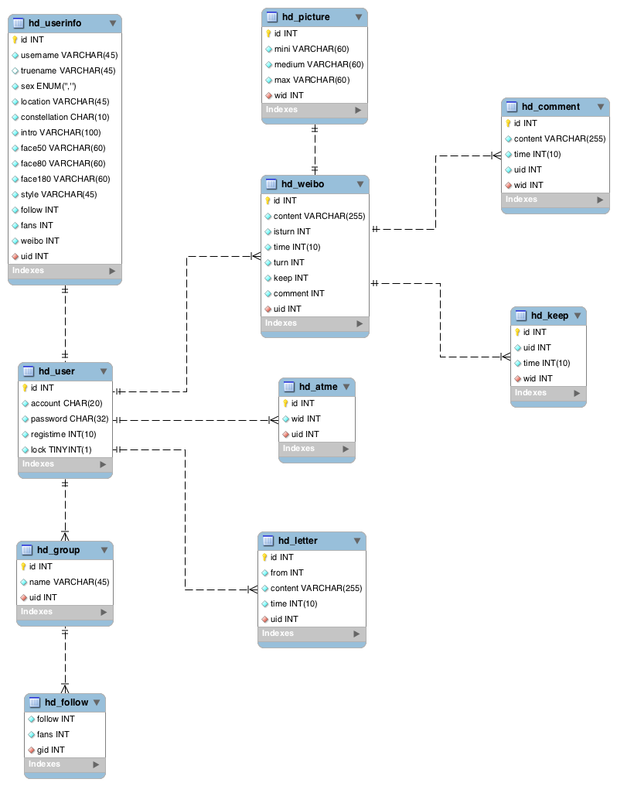
图5.14表关系
数据库使用用存储引擎MyISAM，该存储引擎使用B-Tree（包括B+Tree）索引的存储方式，将数据库文件存放在本地电脑硬盘上。B树索引具有范围查找和前缀查找的能力，对于N节点的B树，检索一条记录的复杂度为O(LogN)。
完整性设计主要字段完整性的字段名和完整性约束条件。
关系模型的完整性约束包括实体完整性、参照完整性和用户定义完整性。
主要字段完整性的字段名、完整性约束条件指的是实体完整性。其中实体完整性的规则如下：
1）实体完整性规则是针对关系而言的，而关系则对应一个现实世界中的实体集。
2）现实世界中的实体是可区分的，它们具有某种标识特征；相应地，关系中的元组也是可区分的，在关系中用主关键字作唯一性标识。
3）主关键字中的属性，即主属性不能取空值。

5.5 本章小结
本章着重介绍了微博平台的后台数据库，从设计到实现的完整过程。并对大部分的数据表进行了展示，并对其在微博平台中的功能进行了详细的描述和说明。

6 详细设计

6.1界面演示
1）登录界面
登录界面是全网站的入口，并不需要制作一些繁琐而复杂的功能。对于登录界面，能够用最快的速度登入账号，便是该界面的核心需求。所以，对于该界面的设计，我着重抓住了两点：美观，简洁。如图6.1。
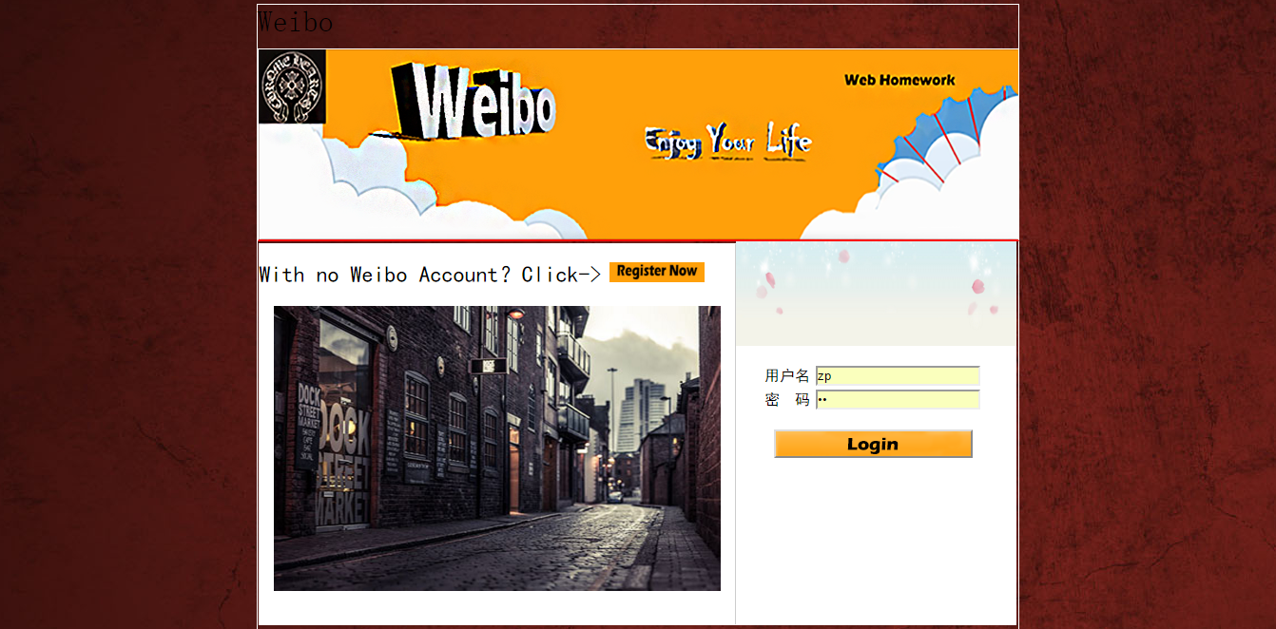
图6.1 登录界面图
2）首页界面
对于微博的首页，可以概括的分为四个部分:即上部分是头文件类，中间部分是微博信息类，左边是个人信息类，右边是朋友圈，如图6.2。
在头文件类中，包含了网站名称，首页按钮，广场按钮，搜索框，登录信息，设置等。
在个人信息类中，包含了用户的基本信息如头像、微博、粉丝数等，还有用户对已关注用户的分组信息。
在微博信息类中，分为发送与浏览两大部分，在这两大部分中可以实现，发送话题、对微博评论等与微博有关的所有功能。
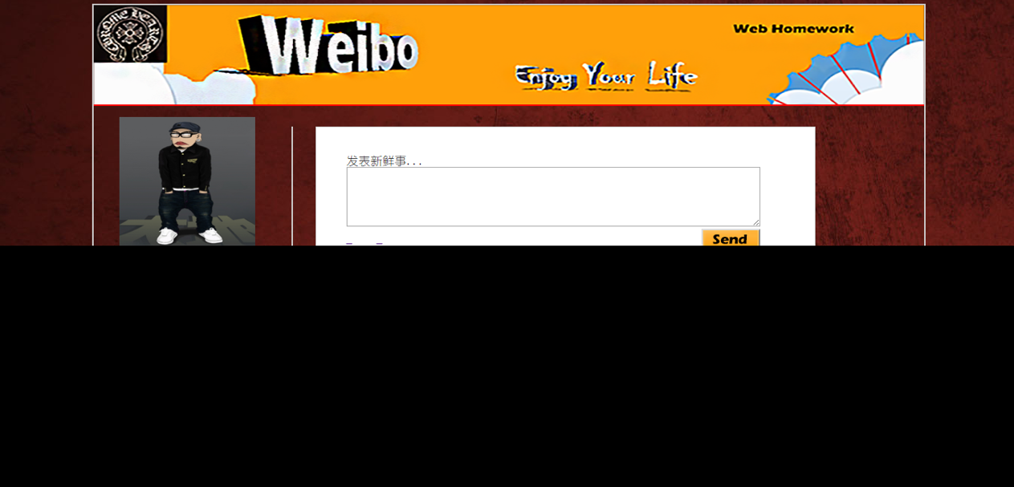
图6.2 微博首页
3）注册界面
注册界面最为简单，主要使用一个表单即可，画面应该简单清新，表单内容需要简捷明了，让人一研究能够知道在这一页需要完成什么？表单内容：用户名，密码，邮箱等基本信息。如图6.3。
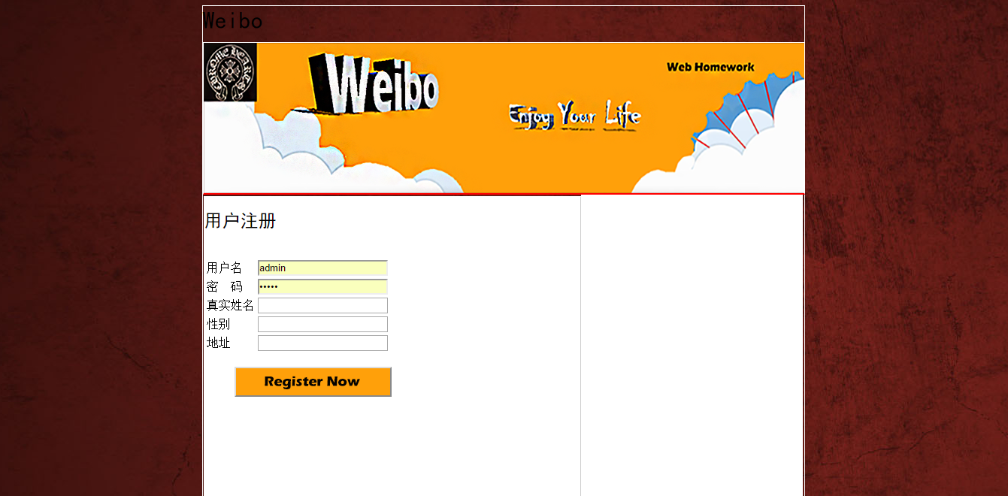
图6.3注册界面
4）关注界面
关注界面比较简单，主要表示关注对象，并显示关注对象的头像和昵称。如图6.4。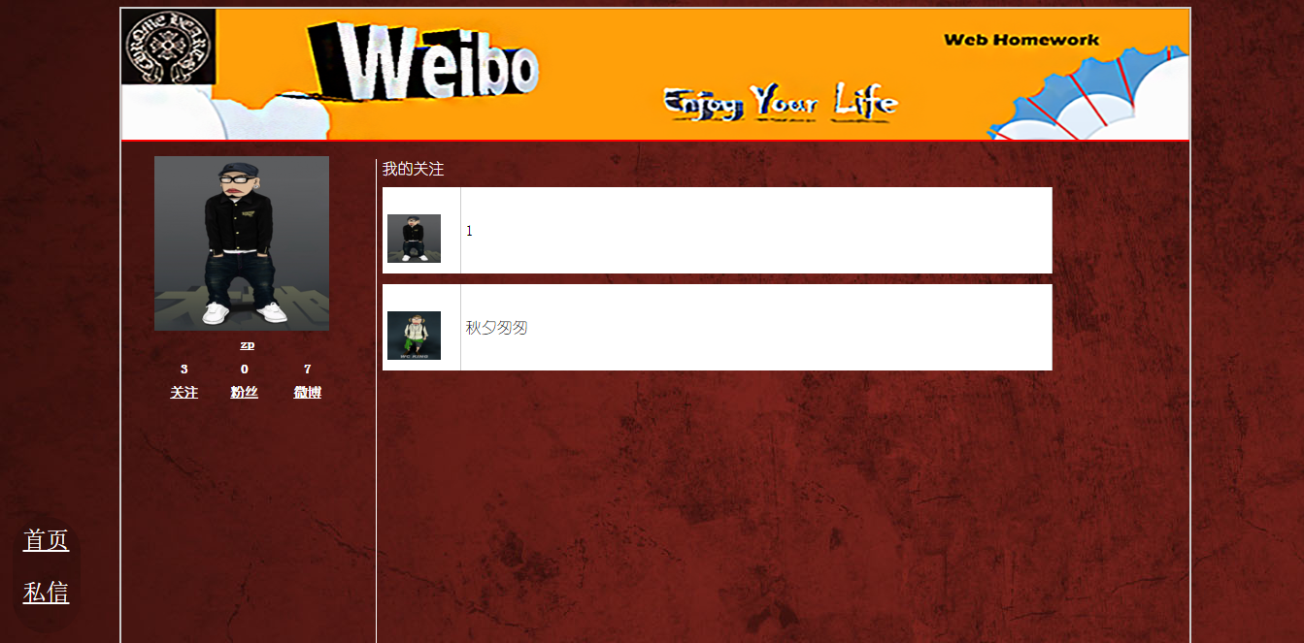
图6.4 关注对象列表
5）粉丝界面
关注界面比较简单，主要表示关注对象，并显示关注对象的头像和昵称。如图6.5。
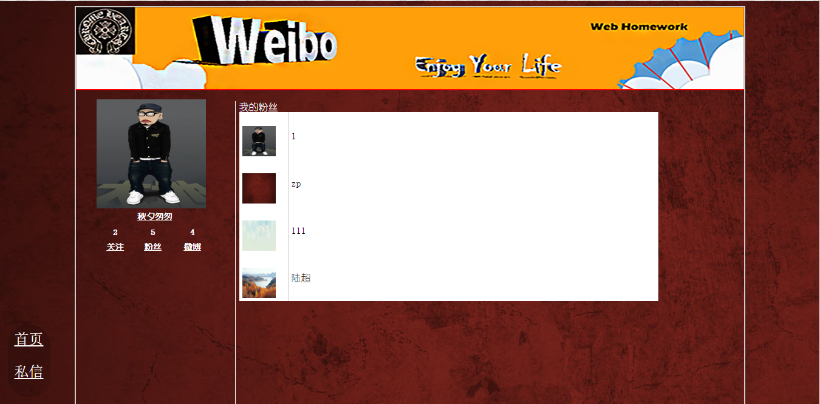
图6.5粉丝对象列表
6）微博界面
关注界面比较简单，主要表示关注对象，并显示关注对象的头像和昵称。如图6.6。
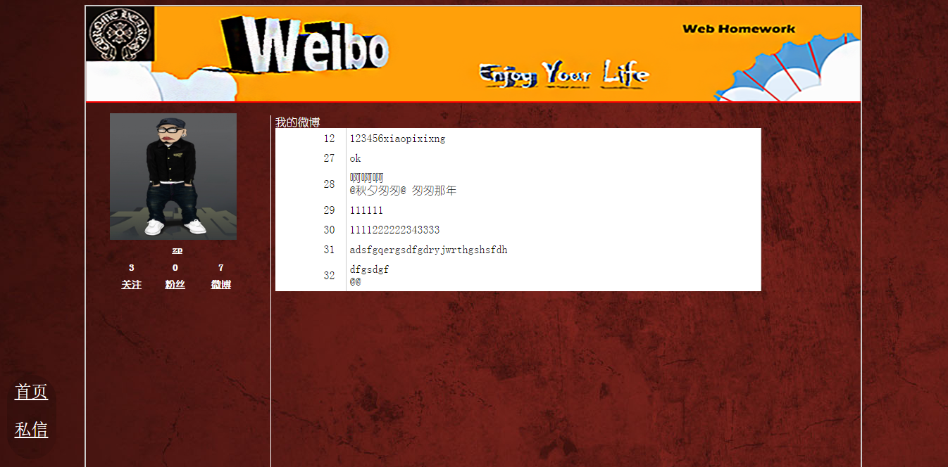
图6.6微博对象列表

6.2代码演示
1）显示用户所接受的微博话题信息
$row=$res[$i];
$row1=$img[$i];
$img=$blogService->getImg($i+1);
$answerNum=$blogService->getAnswerdNum($i+1);
$username=$_SESSION["name"];
$fw=$row['fowardNum'];
不断运行上述代码，可以显示用户朋友圈中的好友话题信息。
2）分页代码
if($pageNow>1){
$prePage=$pageNow-1;
echo "<a href='homePage.php?pageNow=$prePage'>上一页</a>&nbsp;";
}
if($pageNow<$pageCount){
$nextPage=$pageNow+1;
echo "<a href='homePage.php?pageNow=$nextPage'>下一页</a>&nbsp;";
}
每页可设计一定的显示数量，超过数量的情况可分页显示。
3）弹出窗口
function popCenterWindow(){
clearTimeout(timeout);
timeout = setTimeout(function(){
init();
varpopX = (windowWidth-popWidth)/2;
varpopY = (windowHeight-popHeight)/2+scrollTop;
$("#center").animate({left:popX,top:popY},100).show("slow");},300);
closeWindow();
}
系统中的任何弹出窗口的程序来源于此，当点击图片或者其他图标时候，会以弹出窗口的形式显示图片。
4）评论
$username= $_SESSION["name"];
$blogid= $_POST['blogid'];
$content=$_POST['content'];

$bs->answer($username,$blogid,$content);

header("Location:homePage.php");
6）登录
$userService =new UserService();
$name=$userService->checkUser($username, $password);
if($name!=""){
$_SESSION["name"]=$name;
header("Location:homePage.php");
exit();
}else{
header("Location:index.php?errno=1");
exit();
}
7）注册
$name=$_POST['username'];
$password=$_POST['password'];
$reaname=$_POST['realname'];
$sex=$_POST['sex'];
$add=$_POST['address'];

$userService =new UserService();
$userService->save($name,$password,$reaname,$sex,$add);
8）数据库链接
public function __construct(){};//构造函数

7总结
通过这次web程序设计大作业，我们明白了学习是一个长期积累的过程，在以后的工作、生活中都应该不断的学习，努力提高自己知识和综合素质。 而且，不管学会的还是学不会的的确觉得困难比较多，真是万事开头难，不知道如何入手。最后终于做完了有种如释重负的感觉。此外，还得出一个结论：知识必须通过应用才能实现其价值！有些东西以为学会了，但真正到用的时候才发现是两回事。
在此要感谢授课老师柴慧敏老师，感谢老师们给我们的帮助。在设计过程中，我们查阅大量有关资料，与其他团队同学交流经验，学到了不少知识，也经历了不少艰辛，但收获同样巨大。在整个设计中我们懂得了许多东西，也培养了团队协作的能力，树立了信心，相信会对今后的学习工作生活有非常重要的影响。而且提高了动手的能力，我们团队充分体会到了在创造过程中探索的艰难和成功时的喜悦。虽然这个设计做的也不太好，但是在设计过程中所学到的东西是这次web大作业的收获和财富，使我们终身受益。

